Автор:
Михайлова Ирина Владимировна, заместитель директора МБОУ ДОД – ДЭЦ «РИФЕЙ»

Воспитание гражданина-патриота – приоритетное направление воспитательной политики Детского экологического центра
(из практики работы МБОУ ДОД – ДЭЦ «РИФЕЙ»)

Воспитание в системе образования России является одним из приоритетных направлений государственной образовательной политики, деятельности Минобразования России, органов управления образованием.
Современное общество стремительно изменяется. Успешность и конструктивность его изменения во многом зависят от активности, самостоятельности, ответственности человека. Поэтому совершенно естественно, что сегодня меняется сам уклад образования, по-иному оцениваются его качества, формируется новый заказ государства на воспитание человека образованного, нравственного, способного к саморазвитию, сотрудничеству, межкультурному взаимодействию, обладающего чувством ответственности за судьбу большой и малой Родины, патриота своей страны.
Считается, что особая роль в социальном воспитании и образовании относится дополнительному образованию. Учреждение дополнительного образования детей должно помочь ребенку стать инициативным, т.е. направлено на формирование у формирующейся личности самостоятельности, ответственности и целенаправленности.
Воспитание в ДЭЦ «РИФЕЙ» – это процесс совместной выработки ценностей, норм, задач социальной деятельности через сотрудничество и сотворчество поколений. Ценности в воспитании выступают как смысловые универсалии, позволяющие сделать образовательный процесс плодотворным. В процессе воспитания соотносится жизненный опыт воспитанников с бытующими в современном обществе моральными и культурными образцами (нормами), происходит понимание смыслов человеческого существования, что позволяет каждому обратиться к задаче жизнетворчества.

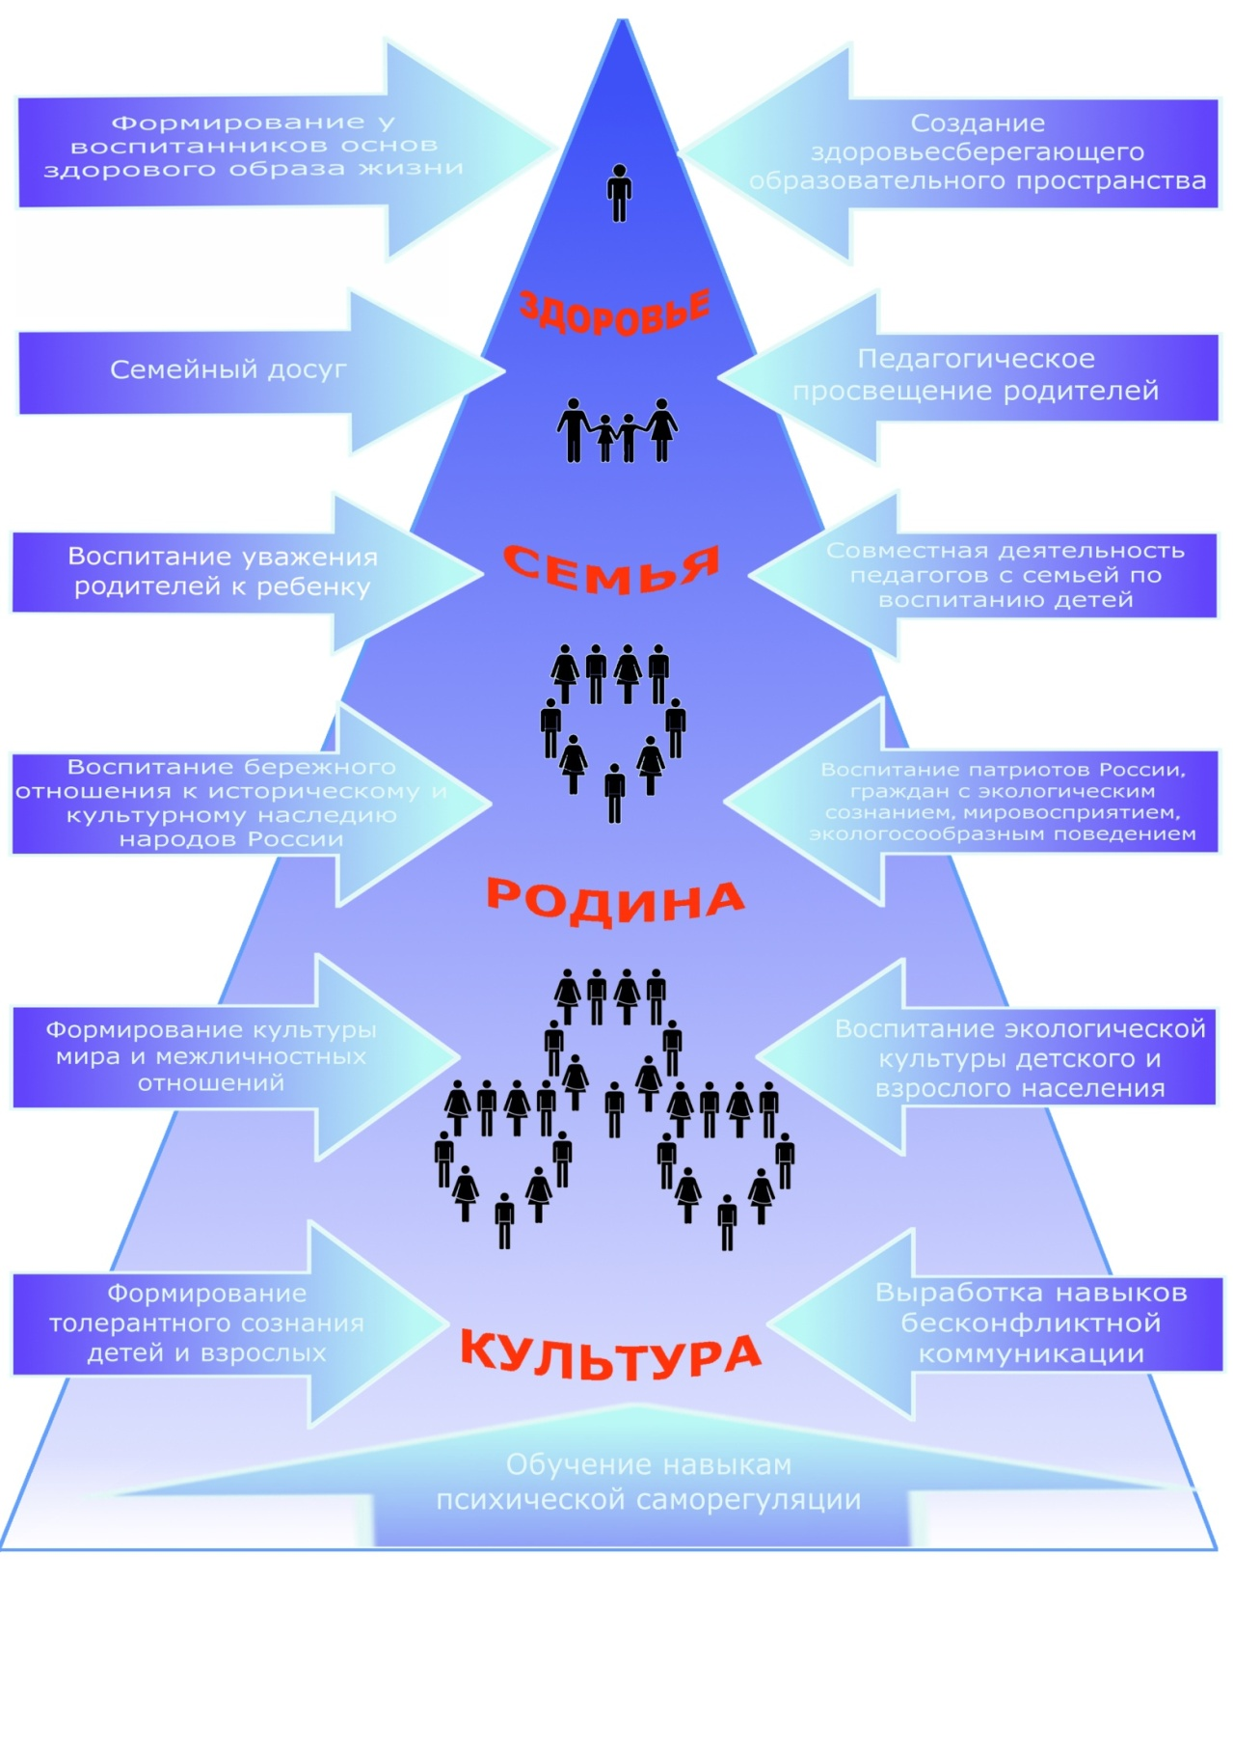
В основе воспитательной деятельности Центра лежат следующие приоритеты:
Как видим, воспитание патриотизма у подрастающего поколения занимает в структуре воспитательной работы Детского экологического центра «Рифей» далеко не последнее место.
Сегодня патриотическое чувство каждого из нас подвергается серьезным испытаниям – изменяется Отечество. Родина – единственная уникальная для каждого человека Родина, данная ему судьбой, доставшаяся ему от предков. Задача педагога - воспитание уважительного, бережного отношения к истории своего народа.
Под патриотическим воспитанием обучающихся в Центре понимается систематическая и целенаправленная деятельность по формированию у обучающихся патриотического сознания, чувства верности своему Отечеству, готовности к выполнению гражданского долга и конституционных обязанностей по защите интересов Родины. А также это непрерывный, последовательный педагогически организованный процесс освоения ценностей народной культуры, отношения к малой Родине, языку, своему народу, его традициям, обычаям, идеалам, обеспечивающих патриотическое становление личности ребёнка.
Целью работы Центра в этом направлении является создание образовательного пространства, способствующего формированию Человека-Патриота, Хозяина Земли, Хозяина Своей Судьбы, Семьи, Страны.
Учитывая местные условия, интересы всех участников образовательного процесса, педколлектив Центра использует воспитательные возможности народных праздников и обрядов для приобщения ребят к ценностям национальной культуры. В педагогическую просветительскую деятельность вовлекаются ветераны труда, Великой Отечественной Войны, родители, представители общественных организаций, депутаты Городской Думы. Совместно с ними организуются персональные выставки, творческие отчеты, праздники, фестивали и т.д.
Среди форм работы с детьми, реализуемых программами детских творческих объединений ДЭЦ «РИФЕЙ», наиболее отвечающих патриотическому воспитанию обучающихся, можно выделить четыре группы:
- природосберегающие (привитие бережного отношения к природе родного края),
- фольклорные (использование фольклорных жанров с патриотической тематикой: сказок, песен, пословиц, загадок и др.);
- празднично-игровые (приобщение детей к празднично-игровой культуре, являющейся для ребёнка родной),
- ремесленно-трудовые (воспитание трудолюбия через включение в народные промыслы, характерные для людей, проживающих в данной местности).
Направления воспитательной работы | Приоритеты в работе педагога | Задачи в работе педагога | Приоритетные понятия / мероприятия, организуемые и реализуемые ДЭЦ «РИФЕЙ»
6-11 лет | – изучение потребностей, интересов и желания учащихся в организации и проведении досуговых мероприятий;  – просвещение и консультация в выборе объединений по интересам;  – предоставление обучающимся права выбора формы участия в досуговой деятельности;  – изучение отношения обучающихся к участию в досуговой деятельности и результативности участия в различных мероприятиях;  – предоставление родителям обучающихся необходимой информации об участии детей в жизни коллектива ДТО, демонстрация достижений обучающихся;  – стимулирование инициативы и активности обучающихся в жизни детского коллектива и жизни Центра. | – Обучение решению задач, связанных с нормами права и проблемами морального саморазвития.  – Формирование у обучающихся правовой культуры, свободного и ответственного самоопределения в сфере правовых отношений с обществом.  – Формирование гуманистического мировоззрения, способности к осознанию своих прав и прав других людей, способности к саморазвитию. | – право;  – закон;  – права и обязанности;  – правонарушение;  – преступление;  – ответственность;  – долг;  – честь;  – достоинство;  – личность;  – правовые нормы;  – совесть;  – справедливость.
12-18 лет | Воспитание и развитие у воспитанников гражданского долга, патриотизма – важнейшей духовно-нравственной и социальной ценности. Формирование чувства гордости за свой родной край, преданность родному городу, Центра. | – воспитание личности духовной, нравственной, социально-адаптированной к современному обществу;  – изучение истории России, истории Екатеринбурга;  – развитие чувства единения, братства Центра. | – часы просвещения «Символы России»; – часы просвещения, посвященные главным сражениям и Победе в Великой Отечественной войне, знаменательным событиям в истории России;  – сквозная программа «Адрес детства: Екатеринбург»;  – встречи с известными людьми;  – участие в акциях «Родники», «Ветеран живет рядом», «Подарок ветерану», «Марш парков»

ДЭЦ «РИФЕЙ» славится своими устоявшимися и вновь появляющимися традициями, коллективными творческими делами, акциями, праздниками, которые направлены не только на обучающихся детских творческих объединений ДЭЦ «РИФЕЙ», но и на их родителей, социальных партнеров.
Воспитательная система Центра включает обучающихся в творческую деятельность по освоению основ ремесла (лозоплетение, народная кукла, соломка и проч.), фольклора, народных игр с опорой на национальные традиции народа, его культуру, национально-этническую обрядность, обычаи, привычки, стереотипы поведения.
Принципиальная позиция педагогов Центра, воспитание у детей интереса к народным традициям и обычаям, промыслам и ремёслам, воспитание любви к родному краю, к его природе; развитие творческих способностей обучающихся, ознакомление детей со всем многообразием народной культуры, приобщение детей и родителей к природоохранной деятельности способствует формированию духовно здорового человека, неразрывно связывающего свою судьбу с будущим родного края и страны, любящего свою Родину, способного встать на защиту государственных интересов России и продолжить традиции и обычаи своего народа.
Воспитание гражданина-патриота сегодня – есть залог гарантированного будущего для всего российского общества.

